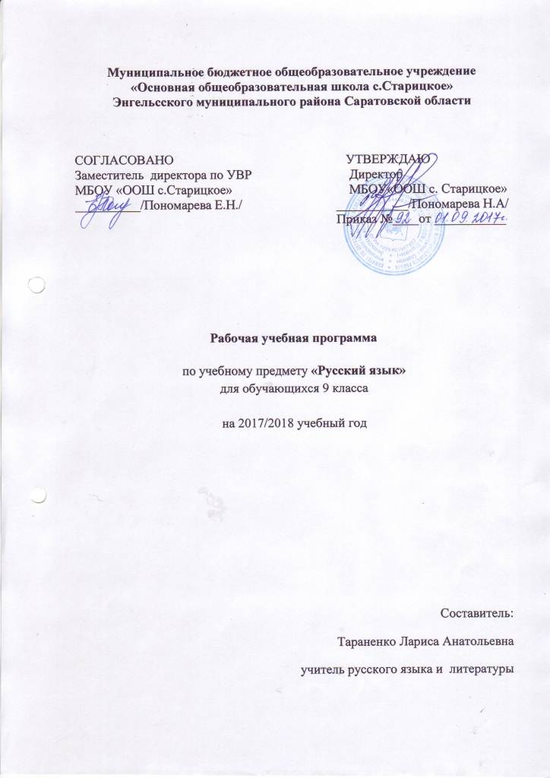
ПОЯСНИТЕЛЬНАЯ ЗАПИСКА
Рабочая программа составлена на основе следующих нормативных документов:
- Федеральный закон Российской Федерации от 29 декабря 2012 г.
N 273-ФЗ «Об образовании в Российской Федерации».
- Федеральный государственный образовательный стандарт основного общего образования (Утвержден приказом Министерства образования и науки Российской Федерации от 17 декабря 2010 г. № 1897)
- Программы общеобразовательных учреждений. Русский язык для 5-9 классов. Авторы: М.Т. Баранов, Т.А. Ладыженская, Л.А. Тростенцова, Н.М. Шанский. – М.: Просвещение, 2016г.
Данная рабочая программа адресована обучающимся 9 класса МБОУ «ООШ с. Старицкое»
УМК Программа по русскому языку для 5-9 классов (авторы программы М.Т. Баранов, Т.А. Ладыженская, Н.М. Шанский). – М.2013г: Просвещение.
Учебник русского языка 9 класс. Автор: Л.Тростенцова, Т. Ладыженская и др. М.: «Просвещение», 2015г.
Методические рекомендации к учебнику для 9 класса общеобразовательных учреждений / Тростенцова Л.А., Ладыженская Т.А., Шеховцова И.А. – М.: Просвещение, 2011.
Контрольно-измерительные материалы. Русский язык: 9 класс / Сост. Н.В. Егорова. – М.: ВАКО, 2014.
Рабочая тетрадь: 9 класс / А. Б. Малюшкин. - М.: ТЦ «Сфера», 2012г.
Согласно учебному плану и календарному учебному графику МБОУ «ООШ с. Старицкое» на 2017-2018 учебный год на изучение русского языка в 9 классе отводится 68 часов в год (34 учебные недели - 2 часа в неделю).

Планируемые результаты освоения учебного предмета
Учащиеся должны знать/понимать:
- связь языка и истории, культуры русского и других народов;
- смысл понятий: речевая ситуация и ее компоненты, литературный язык, языковая норма, культура речи;
- основные единицы и уровни языка, их признаки и взаимосвязь;
- орфоэпические, лексические, грамматические, орфографические и пунктуационные нормы современного русского литературного языка; нормы речевого поведения в социально-культурной, учебно-научной, официально-деловой сферах общения;

уметь
- осуществлять речевой самоконтроль; оценивать устные и письменные высказывания с точки зрения языкового оформления, эффективности достижения поставленных коммуникативных задач;
- анализировать языковые единицы с точки зрения правильности, точности и уместности их употребления;
- проводить лингвистический анализ текстов различных функциональных стилей и разновидностей языка;

аудирование и чтение
- использовать основные виды чтения (ознакомительно-изучающее, ознакомительно-реферативное и др.) в зависимости от коммуникативной задачи;
- извлекать необходимую информацию из различных источников: учебно-научных текстов, справочной литературы, средств массовой информации, в том числе представленных в электронном виде на различных информационных носителях;

говорение и письмо
- создавать устные и письменные монологические и диалогические высказывания различных типов и жанров в учебно-научной (на материале изучаемых учебных дисциплин), социально-культурной и деловой сферах общения;
- применять в практике речевого общения основные орфоэпические, лексические, грамматические нормы современного русского литературного языка;
- соблюдать в практике письма орфографические и пунктуационные нормы современного русского литературного языка;
- соблюдать нормы речевого поведения в различных сферах и ситуациях общения, в том числе при обсуждении дискуссионных проблем;
- использовать основные приемы информационной переработки устного и письменного текста;
использовать приобретенные знания и умения в практической деятельности и повседневной жизни для:
- осознания русского языка как духовной, нравственной и культурной ценности народа; приобщения к ценностям национальной и мировой культуры;
- развития интеллектуальных и творческих способностей, навыков самостоятельной деятельности; самореализации, самовыражения в различных областях человеческой деятельности;
- увеличения словарного запаса; расширения круга используемых языковых и речевых средств; совершенствования способности к самооценке на основе наблюдения за собственной речью;
- совершенствования коммуникативных способностей; развития готовности к речевому взаимодействию, межличностному и межкультурному общению, сотрудничеству;
самообразования и активного участия в производственной, культурной и общественной жизни общества.

Содержание тем учебного курса

№  п/п | Название раздела | Количество часов | Проектная и исследовательская деятельность | Количество и виды контроля
1 | Международное значение русского языка | 1
2 | Повторение изученного в 5-8 классах | 7 | 1 | диктант-1
3 | Синтаксис сложного предложения | 7 | 1 | к/сочинение-1  к/диктант-1
4 | Союзные сложные предложения Сложносочинённые предложения | 9 | 2 | к/сочинение-1  к/диктант-1  к/работа-1
5 | Сложноподчинённые предложения | 20 | 3 | к/изложение-2  к/сочинение-1  к/диктант-1
6 | Бессоюзные сложные предложения | 9 | 2 | к/тест-1  к/диктант-1
7 | Сложные предложения с различными видами связи | 5 | 1 | к/сочинение-1  к/тест-1  к/изложение-1
8 | Повторение пройденного | 10 | 2 | к/работа-1  к/диктант-1
 | Итого | 68 | 12 | к/сочинение-3  к/работа-2  к/диктант-6  к/изложение-3  к/тест-1

Тематическое планирование по русскому языку в 9 классе

№  п/п | Тема урока | Кол-во часов | Дата проведения |  | Корректи  ровка
№  п/п | Тема урока | Кол-во часов | По плану | По факту | Корректи  ровка
1. | Международное значение русского языка | 1
2. | Развитие речи. Сочинение по картине (устное) Повторение. Устная и письменная речь | 1
3. | Повторение. Монолог, диалог | 1
4. | Развитие речи. Стили речи. Исследовательская работа «Почему мы не пишем друг другу письма» | 1
5. | Простое предложение и его грамматическая основа. Предложения с однородными членами | 1
6. | Предложения с обособленными членами | 1
7. | Предложения с обращениями, вводными словами и вставными конструкциями | 1
8. | Входящий диктант | 1
9. | Работа над ошибками, допущенными в диктанте.  Понятие о сложном предложении | 1
10 | Сложные союзные и бессоюзные предложения | 1
11 | Разделительные и выделительные знаки препинания между частями сложного предложения Интонация сложного предложения | 1
12 | Сложное предложение. Понятие о сложном предложении. Сложное предложение как единица синтаксиса | 1
13 | Развитие речи. Сочинение-рассуждение о природе родного края (обучающее)( упр.40) | 1
14 | Понятие о сложносочиненном предложении. Смысловые отношения в сложносочиненных предложениях | 1
15 | Итоговый диктант за 1 четверть | 1
16 | Работа над ошибками, допущенными в диктанте.  Сложносочиненные предложения с соединительными союзами | 1
17 | Сложносочиненные предложения с разделительными союзами | 1
18 | Сложносочиненные предложения с противительными союзами | 1
19 | Разделительные знаки препинания между частями сложносочинённого предложения | 1
20 | Знаки препинания в ССП с общим второстепенным членом  Практико-ориентированный проект «Связь русского языка и литературы на примерах из художественных произведений» | 1
21 | Развитие речи. Контрольное сочинение-рассуждение публицистического характера | 1
22 | Развитие речи. Контрольное сочинение-рассуждение публицистического характера | 1
23 | Синтаксический и пунктуационный разбор сложносочиненного предложения. Знаки препинания в ССП | 1
24 | Контрольный диктант по теме ССП | 1
25 | Работа над ошибками, допущенными в диктанте.  Сложноподчиненные предложения. Понятие о сложноподчиненном предложении. | 1
26 | СПП, его грамматические признаки | 1
27 | Место придаточного предложения по отношению к главному. Знаки препинания в сложноподчиненном предложении | 1
28 | Развитие речи. Обучающее сжатое изложение текста публицистического характера. | 1 |  | .
29 | Союзы и союзные слова в сложноподчиненном предложении | 1 |  | .
30 | Роль указательных слов в сложноподчиненном предложении
31 | Pазвитие речи. Рецензия на прочитанное произведение (обучающее)  Практико-ориентированный проект «Литература для чтения» | 1
32 | Основные группы сложноподчиненных предложений. Сложноподчиненные предложения с придаточными определительными и местоименно-определительными | 1
33 | Контрольный диктант за 1 полугодие по текстам администрации | 1
34 | Работа над ошибками, допущенными в диктанте.  Сложноподчиненные предложения с придаточными изъяснительными | 1 |  | .
35 | Сложноподчиненные предложения с придаточными изъяснительными | 1
36 | Сложноподчиненные предложения с придаточными обстоятельственными. Сложноподчиненные предложения с придаточными времени и места | 1
37 | Исследовательская работа «Как мы говорим» | 1
38 | Сложноподчиненные предложения с придаточными причины, следствия, условия | 1
39 | Сложноподчиненные предложения с придаточными уступки, цели | 1
40 | Сложноподчиненные предложения с придаточными сравнительными, образа действия, меры, степени | 1
41 | Различные способы выражения сравнения  Исследовательская работа «Роль сравнений в произведениях М.Ю. Лермонтова» | 1
42 | Систематизация и обобщение изученного по теме «Сложноподчиненные предложения» | 1
43 | Pазвитие речи. Контрольное сжатое изложение текста публицистического стиля | 1
44 | Сложноподчиненные предложения с несколькими придаточными. Знаки препинания в них | 1
45 | Синтаксический и пунктуационный разбор сложноподчиненного предложения | 1
46 | Pазвитие речи. Реферат Информационный проект «Толковый словарь – картина мира» | 1
47 | Бессоюзные сложные предложения. Понятие о бессоюзном сложном предложении. Интонация в БСП  Информационный проект  «Афоризмы Козьмы Пруткова» | 1
48 | Бессоюзные предложения со значением перечисления. Запятая и точка с запятой в бессоюзном сложном предложении | 1
49 | Бессоюзные сложные предложения со значением причины, пояснения, дополнения.  Двоеточие в бессоюзном сложном предложении | 1 |  | .
50 | Бессоюзные сложные предложения со значением противопоставления, времени, условия и следствия. Тире в бессоюзном сложном предложении  Исследательская работа  «БСП в монологах и диалогах героев комедии Д.И. Фонвизина «Недоросль» | 1
51 | Систематизация и обобщение изученного по теме «Бессоюзное сложное предложение». Синтаксический и пунктуационный разбор бессоюзного предложения | 1
52 | Контрольный диктант за 3 четверть по теме «Бессоюзные сложные предложения» | 1
53 | Работа над ошибками, допущенными в диктанте.  Контрольный тест по теме «Бессоюзные сложные предложения» | 1
54 | Употребление союзной (сочинительной и подчинительной) и бессоюзной связи в сложных предложениях | 1 |  | .
55 | Знаки препинания в сложных предложениях с различными видами связи | 1
56 | Pазвитие речи. Контрольное сочинение-рассуждение по прочитанному тексту | 1
57 | Pазвитие речи. Контрольное сочинение-рассуждение по прочитанному тексту | 1
58 | Синтаксический и пунктуационный разбор сложного предложения с различными видами связи  Практико-ориентированный проект «Выступление «Взрослые и мы» | 1
59 | Pазвитие речи. Публичная речь. Контрольное сжатое изложение с элементами сочинения | 1
60 | Повторение. Общие сведения о языке. Словарь как вид справочной литературы. Основные виды словарей, словари лингвистические и нелингвистические  Информационный проект «Основные виды словарей» | 1
61 | Язык художественной литературы | 1
62 | Фонетика. Орфоэпия. Графика. Орфография | 1 |  | .
63 | Лексикология. Лексика и фразеология.  Исследовательская работа «Фразеологизмы и их употребление в нашей речи» | 1 |  | .
64 | Контрольный диктант по теме «Повторение» | 1
65 | Работа над ошибками, допущенными в диктанте.  Морфемика. | 1
66 | Словообразование | 1
67 | Морфология и орфография | 1
68 | Синтаксис. Орфография и пунктуация | 1

